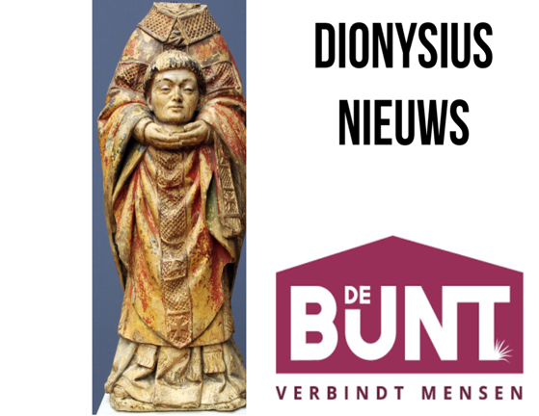
LAATSTE DIONYSIUSNIEUWS
VANUIT DE KERK
10-09-2022

Het sluiten van onze kerk is voor velen van ons een moeilijk proces.
We lopen op dit moment met onze ziel onder de arm verdwaald rond, voor velen voelt het alsof er arm of been geamputeerd is en wij alleen met de fantoompijn achterblijven.
Maar er is toch een Barmhartige Samaritaan op ons pad gekomen.

In het bijbelverhaal wordt er gesproken over een beroofde en gewonde reiziger. En op die reis kwamen er mensen van verschillend pluimage voorbij, maar liepen met een boog om hem heen.
Tot de Barmhartige Samaritaan langs kwam, in dit geval Stichting De Bunt, die kon meegaan in onze nood en bood ons onderdak aan.
Door een openhartig gesprek begrepen zij waar de grootste pijn lag, onderdak voor één uur in de maand, daar zijn we op uit gekomen, op de tweede donderdag van elke maand om 14 uur.
Waar IEDEREEN welkom is vanaf 13 oktober In De Bunt, Hogebergdreef 55B, Putte
En zo kunnen wij als arme reiziger verder gaan, onderweg ontdekken we wat er nodig is voor deze mensen die al onderweg zijn.
Volg ons reisverhaal en reist u met ons mee?

